Annexe I
LEARNING AGREEMENT – STUDENT MOBILITY FOR TRAINEESHIPS
Contrat pédagogique – Mobilité étudiante de stage
Academic year/Année académique 20../20..

Trainee  Stagiaire | Last name(s)  Nom(s) | First name(s)  Prénom(s) | Date of birth  Date de naissance | Nationality  Nationalité | Gender [Male/Female/Undefined]  Genre [M/F/Non défini] | Study cycle  Cycle d’études | Field of education  Domaine d’études
Sending Institution  Etablissement d’envoi | Name  Nom | Faculty/ Department  Faculté/  Département | Erasmus code  (if applicable)  Code Erasmus  (si applicable) | Address  Adresse | Country  Pays | Contact person name; email; phone  Nom de la personne de contact ; adresse mail ; téléphone
 | Université Toulouse III Paul Sabatier |  | F TOULOUS03 | 118 route de Narbonne  31062 Toulouse Cedex 9 | FRANCE
Receiving Organisation/  Enterprise  Organisme/  Entreprise d’accueil | Name  Nom | Department  Département | Address; website  Adresse ; site internet | Country  Pays | Size  Taille | Contact person name; position; e-mail; phone  Nom de la personne de contact fonction ; adresse mail ; téléphone | Mentor name; position;  e-mail ; phone  Nom du tuteur ; fonction ; adresse mail ; téléphone
☐ < 250 employees
< 250 employés
☐ > 250 employees
>250 employés

Before the mobility – Avant la mobilité
Table A - Traineeship Programme at the Receiving Organisation/Enterprise
Tableau A – programme de stage dans l’organisme/l’entreprise d’accueil

Planned period of the physical mobility: from [month/year] ……………. to [month/year] …………….
Période de mobilité physique prévue : de [mois/année] …………….……..à [mois/année]…………………

If applicable, planned period(s) of the virtual mobility: from [month/year] ……………. to [month/year] …………….
Si applicable, période(s) de mobilité virtuelle prévue : de [mois/année] …………….……..à [mois/année]…………………

Traineeship title / Intitulé du stage : |  | Number of working hours per week / Nombre d’heures travaillées par semaine
Detailed programme of the traineeship (including the virtual component, if applicable / Programme détaillé du stage (incluant la partie virtuelle, si applicable) :

Traineeship in digital skills: Yes ☐ No ☐
Stage dans le domaine des compétences numériques : oui ☐ non ☐

Knowledge, skills and competences to be acquired by the end of the traineeship (expected Learning Outcomes):
Connaissances, aptitudes et compétences à acquérir par le stagiaire au cours du stage (résultats d’apprentissage attendus) :

Monitoring plan / Plan de suivi :

Evaluation plan / Plan d’évaluation :

The level of language competence in ________ [indicate here the main language of work] that the trainee already has or agrees to acquire by the start of the mobility period is:
Le niveau de compétence linguistique en _____________ [indiquer ici la langue principale de travail] que le stagiaire possède ou s’engage à acquérir avant le début de la période de stage est :
A1 ☐ A2 ☐ B1 ☐ B2 ☐ C1 ☐ C2 ☐ Native speaker / Locuteur natif ☐

Table B - Sending Institution / Tableau B – Etablissement d’envoi
Please use only one of the following two boxes / Merci de compléter une seule des deux options ci-dessous :

- The traineeship is embedded in the curriculum and upon satisfactory completion of the traineeship, the institution undertakes to:
La période de stage fait partie intégrante du programme d’études et, sous réserve d’une réalisation satisfaisante, l’établissement s’engage à :
Award ……...…ECTS credits (or equivalent)  Attribuer……….crédits ECTS (ou équivalent) | Give a grade based on: Traineeship certificate ☐ Final report ☐ Interview ☐  Attribuer une note sur la base de : attestation de stage ☐ rapport final ☐ entretien ☐
Record the traineeship in the trainee's Transcript of Records and Diploma Supplement (or equivalent). Yes ☐ No ☐
Indiquer la période de stage dans le relevé de notes du stagiaire et dans le supplément au diplôme (ou équivalent) Oui ☐ Non ☐
Record the traineeship in the trainee's Europass Mobility Document: Yes ☐ No ☐
Indiquer la période de stage dans l’Europass Mobilité du stagiaire : Oui ☐ Non ☐

- The traineeship is voluntary and, upon satisfactory completion of the traineeship, the institution undertakes to:
Le stage est optionnel (facultatif) et, sous réserve d’une réalisation satisfaisante, l’établissement s’engage à :
Award ECTS credits (or equivalent): Yes ☐ No ☐  Attribuer des crédits ECTS (ou des crédits équivalents) : Oui ☐ Non ☐ |  | If yes, please indicate the number of credits:  Si oui, merci d’indiquer le nombre de crédits :
Give a grade: Yes ☐ No ☐  Attribuer une note : Oui ☐ Non ☐ | If yes, please indicate if this will be based on: Traineeship certificate ☐ Final report ☐ Interview ☐  Si oui, merci d’indiquer sur quelle base : attestation de stage ☐ rapport final ☐ entretien ☐
Record the traineeship in the trainee's Transcript of Records: Yes ☐ No ☐
Indiquer la période de stage dans le relevé de notes du stagiaire : Oui ☐ Non ☐
Record the traineeship in the trainee's Diploma Supplement (or equivalent) Yes ☐ No ☐
Indiquer la période de stage dans le supplément au diplôme (ou équivalent) Oui ☐ Non ☐
Record the traineeship in the trainee's Europass Mobility Document: Yes ☐ No ☐
Indiquer la période de stage dans l’Europass Mobilité du stagiaire : Oui ☐ Non ☐

Accident insurance for the trainee
Assurance accident du travail pour le stagiaire
The Sending Institution will provide an accident insurance to the trainee (if not provided by the Receiving Organisation/Enterprise): Yes ☒ No ☐  L’établissement d’envoi fournira au stagiaire une assurance accident du travail (s’il n’est pas assuré par l’organisme/l’entreprise d’accueil) :  Oui ☒ Non ☐ | The accident insurance covers:  - accidents during travels made for work purposes: Yes ☒ No ☐  - accidents on the way to work and back from work: Yes ☒ No ☐  L’assurance accident couvre :  - les accidents survenus pendant les déplacements professionnels : Oui ☒ Non ☐  - les accidents survenus sur les trajets domicile-travail : Oui ☒ Non ☐
The Sending Institution will provide a liability insurance to the trainee (if not provided by the Receiving Organisation/Enterprise): Yes ☐ No ☐
L’établissement d’envoi fournira au stagiaire une assurance responsabilité civile (s’il n’est pas couvert par l’organisme/l’entreprise d’accueil) : Oui ☐ Non ☐

Table C - Receiving Organisation/Enterprise
Tableau C – Organisme/Entreprise d’accueil
The Receiving Organisation/Enterprise will provide financial support to the trainee for the traineeship: Yes ☐ No ☐  L’organisme/l’entreprise d’accueil accordera au stagiaire une aide financière pendant son stage : Oui ☐ Non ☐ |  | If yes, amount (EUR/month): ………..  Si oui, montant (EUR/mois) :………….
The Receiving Organisation/Enterprise will provide a contribution in kind to the trainee for the traineeship: Yes ☐ No ☐
If yes, please specify:
L’organisme/l’entreprise d’accueil accordera au stagiaire des avantages en nature : Oui ☐ Non ☐
Si oui, préciser :
The Receiving Organisation/Enterprise will provide an accident insurance to the trainee (if not provided by the Sending Institution): Yes ☐ No ☐  L’organisme/l’entreprise d’accueil fournira au stagiaire une assurance accident du travail (s’il n’est pas couvert par l’établissement d’envoi) : Oui ☐ Non ☐ | The accident insurance covers:  - accidents during travels made for work purposes: Yes ☐ No ☐  - accidents on the way to work and back from work: Yes ☐ No ☐  L’assurance accident couvre :  - les accidents survenus pendant les déplacements professionnels : Oui ☐ Non ☐  - les accidents survenus sur les trajets domicile-travail : Oui ☐ Non ☐
The Receiving Organisation/Enterprise will provide a liability insurance to the trainee (if not provided by the Sending Institution):
Yes ☐ No ☐
L’organisme/l’entreprise d’accueil fournira au stagiaire une assurance responsabilité civile (s’il n’est pas couvert par l’établissement d’envoi) : Oui ☐ Non ☐
The Receiving Organisation/Enterprise will provide appropriate support and equipment to the trainee.
L’organisme/l’entreprise d’accueil fournira au stagiaire les équipements adaptés et lui apportera un accompagnement pendant son stage.
Upon completion of the traineeship, the Organisation/Enterprise undertakes to issue a Traineeship Certificate within 5 weeks after the end of the traineeship.
Sous réserve de la réalisation complète de la période de stage, l’organisme/l’entreprise d’accueil s’engage à délivrer une attestation de stage dans un délai de 5 semaines à compter de la date de fin du stage.

By signing this document, the trainee, the Sending Institution and the Receiving Organisation/Enterprise confirm that they approve the Learning Agreement and that they will comply with all the arrangements agreed by all parties. The trainee and Receiving Organisation/Enterprise will communicate to the Sending Institution any problem or changes regarding the traineeship period. The Sending Institution and the trainee should also commit to what is set out in the Erasmus+ grant agreement. The institution undertakes to respect all the principles of the Erasmus Charter for Higher Education relating to traineeships.
En signant ce document, le stagiaire, l’établissement d’envoi et l’organisme/l’entreprise d’accueil confirment qu’ils approuvent le contrat pédagogique et qu’ils se conforment aux dispositions acceptées par toutes les parties. Le stagiaire et l’organisme/l’entreprise d’accueil communiqueront à l’établissement d’envoi tout problème ou toute modification relatifs à la période de stage. L’établissement d’envoi et le stagiaire s’engagent également à respecter les termes du contrat de mobilité. L’établissement est soumis au respect des principes de la Charte Erasmus pour l’enseignement supérieur en matière de stages.

Commitment  Engagement | Name  Nom | Email Adresse mail | Position  Fonction | Date  Date | Signature  Signature
Trainee  Stagiaire |  |  | Trainee  Stagiaire
Responsible person at the Sending Institution
Personne responsable dans l’établissement d’envoi
Supervisor at the Receiving Organisation
Superviseur de l’organisme/l’entreprise d’accueil

During the Mobility – Pendant la mobilité
Table A2 - Exceptional Changes to the Traineeship Programme at the Receiving Organisation/Enterprise
(to be approved by e-mail or signature by the student, the responsible person in the Sending Institution and the responsible person in the Receiving Organisation/Enterprise)
Tableau A2 – Modifications exceptionnelles du programme de stage dans l’organisme/l’entreprise d’accueil
(à approuver par mail ou à faire signer par l’étudiant et les personnes responsables dans l’établissement d’envoi et l’organisme/l’entreprise d’accueil)

Planned period of the mobility: from [month/year] ……………. till [month/year] …………….
If applicable, planned period(s) of the virtual mobility: from [month/year] ……………. till [month/year] …………….
Période de mobilité prévue : de [mois/année]………………………à [mois/année]…………………
Si applicable, période(s) de mobilité virtuelle prévue : de [mois/année]………………………à [mois/année]…………………
Traineeship title / Intitulé du stage : | Number of working hours per week:  Nombre d’heures travaillées par semaine :
Detailed programme of the traineeship period / Programme détaillé du stage :
Knowledge, skills and competences to be acquired by the end of the traineeship (expected Learning Outcomes):
Connaissances, aptitudes et compétences à acquérir par le stagiaire au cours du stage (résultats d’apprentissage attendus) :
Monitoring plan / Plan de suivi :
Evaluation plan / Plan d’évaluation :

After the Mobility – Après la mobilité

Table D - Traineeship Certificate by the Receiving Organisation/Enterprise
Tableau D – Attestation de stage de l’organisme/l’entreprise d’accueil
Name of the trainee / Nom du stagiaire :
Name of the Receiving Organisation/Enterprise / Nom de l’organisme/l’entreprise d’accueil :

Sector of the Receiving Organisation/Enterprise / Secteur d’activité de l’organisme/l’entreprise d’accueil :

Address of the Receiving Organisation/Enterprise [street, city, country, phone, e-mail address], website:
Coordonnées de l’organisme/l’entreprise d’accueil [rue, ville, pays, téléphone, adresse mail], site internet :

Start date and end date of the complete traineeship (incl. virtual component, if applicable): from [day/month/year] …………………. to [day/month/year] ………………..
Dates de début et de fin du stage réalisé (période virtuelle incluse, si applicable) : du [jour/mois/année]……………………………….au [jour/mois/année]………………….
Start date and end date of physical mobility: from [day/month/year] …………………. to [day/month/year] ……………….
Dates de début et de fin de la période de mobilité physique : du [jour/mois/année]……………………………………..au [jour/mois/année]…………………………
Traineeship title: / Intitulé du stage :

Detailed programme of the traineeship period including tasks carried out by the trainee:
Programme détaillé de la période de stage, y compris les tâches réalisées par le stagiaire :

Knowledge, skills (intellectual and practical) and competences acquired (achieved Learning Outcomes):
Connaissances, aptitudes (intellectuelles et pratiques) et compétences acquises (résultats d’apprentissage obtenus) :

Evaluation of the trainee / Evaluation du stagiaire :

Date :
Name and signature of the Supervisor at the Receiving Organisation/Enterprise:
Nom et signature du superviseur de l’organisme/l’entreprise d’accueil :

Glossary / Glossaire
Term  Terme | Definition/Explanation  Définition/Explication
Nationality  Nationalité | Country to which the person belongs administratively and that issues the ID card and/or passport.  Pays dont la personne dépend administrativement et qui a délivré la carte d’identité ou le passeport
Study cycle  Cycle d’études | Short cycle (EQF level 5) / Bachelor or equivalent first cycle (EQF level 6) / Master or equivalent second cycle (EQF level 7) / Doctorate or equivalent third cycle (EQF level 8).  Cycle court (CEC niveau 5) / Licence ou équivalent 1er cycle (CEC niveau 6) / Master ou équivalent 2ème cycle (CEC niveau 7) / Doctorat ou équivalent 3ème cycle (CEC niveau 8).
Field of education  Domaine d’études | The ISCED-F 2013 search tool available at http://ec.europa.eu/education/international-standard-classification-of-education-isced_en should be used to find the ISCED 2013 detailed field of education and training that is closest to the subject of the degree to be awarded to the student by the Sending Institution.  L’outil de recherche CITE-F 2013 disponible sur http://ec.europa.eu/education/international-standard-classification-of-education-isced_en devra être utilisé pour trouver le domaine d’études de la classification internationale type de l’Education (CITE) le plus proche du domaine d’études du diplôme préparé par l’étudiant dans l’établissement d’envoi.
Erasmus code  Code Erasmus | A unique identifier that every higher education institution that has been awarded with the Erasmus Charter for Higher Education (ECHE) receives. It is only applicable to higher education institutions located in EU Member States and third countries associated to the programme.  Identifiant unique pour tout établissement d’enseignement supérieur titulaire de la charte Erasmus pour l’enseignement supérieur (ECHE). Concerne uniquement les établissements situés dans les pays membres de l’Union européenne et les pays tiers associés au programme.
Contact person at the sending institution  Personne contact dans l’établissement d’envoi | A person who provides a link for administrative information and who, depending on the structure of the higher education institution, may be the departmental coordinator or works at the international relations office or equivalent body within the institution.  Personne qui assure le lien pour les informations administratives et qui, selon la structure de l'établissement d'enseignement supérieur, peut être le coordinateur du département ou travailler au bureau des relations internationales ou dans un service équivalent au sein de l'établissement.
Contact person at the receiving organisation  Personne contact dans l’organisme d’accueil | A person who can provide administrative information within the framework of Erasmus+ traineeships.  Personne pouvant donner des informations administratives dans le cadre des stages Erasmus+.
Mentor  Tuteur | The role of the mentor is to provide support, encouragement and information to the trainee on the life and experience relative to the enterprise (culture of the enterprise, informal codes and conducts, etc.). Normally, the mentor should be a different person than the supervisor.  Son rôle est d’apporter aide, encouragement et information au stagiaire sur la vie et l’expérience de l’entreprise (culture d’entreprise, codes informels et comportements, etc..). Normalement, le tuteur et le superviseur doivent être deux personnes différentes.
Traineeship in digital skills  Stage dans le domaine des compétences numériques | Any traineeship where trainees receive training and practice in at least one or more of the following activities: digital marketing (e.g. social media management, web analytics); digital graphical, mechanical or architectural design; development of apps, software, scripts, or websites; installation, maintenance and management of IT systems and networks; cybersecurity; data analytics, mining and visualisation; programming and training of robots and artificial intelligence applications. Generic customer support, order fulfilment, data entry or office tasks are not considered in this category.  Tout stage au cours duquel le stagiaire se forme et met en pratique une ou plusieurs des activités suivantes : marketing numérique (exemples : gestion de médias sociaux, analyse Web) ; conception numérique graphique, mécanique ou architecturale; développement d’applications, de logiciels, de scripts ou de sites ; installation, maintenance et gestion de systèmes et de réseaux informatiques ; sécurité des systèmes d’informations ; analyse de données ; extraction et visualisation ; programmation et tests d’applications pour robots et intelligence artificielle. Assistance clients, réalisation de commandes, saisies de données et tâches administratives ne sont pas concernées.
Level of language competence  Niveau de compétences linguistiques | A description of the European Language Levels (CEFR) is available at:  Une information sur le Cadre Européen Commun de Référence pour les langues (CECR) est disponible sur :  https://europass.cedefop.europa.eu/en/resources/european-language-levels-cefr
There are 2 different provisions for traineeships  Il existe 2 possibilités pour les stages | - Traineeships embedded in the curriculum (counting towards the degree)  Stage faisant partie intégrante du programme d’études (comptant dans le diplôme)  - Voluntary traineeships (not obligatory for the degree)  Stage optionnel (non obligatoire pour l’obtention du diplôme)
ECTS credits (or equivalent)  Crédits ECTS (ou équivalent) | In countries where the "ECTS" system is not in place, "ECTS" needs to be replaced in the relevant tables by the name of the equivalent system that is used, and a web link to an explanation to the system should be added.  Dans les pays où le système ECTS n’est pas utilisé, le système « ECTS » devra être remplacé dans tous les tableaux par le système équivalent, et un lien internet vers une explication du système devra être ajouté.
Responsible person at the Sending Institution  Personne responsable dans l’établissement d’envoi | This person is responsible for signing the Learning Agreement, amending it if needed and recognising the credits and associated learning outcomes on behalf of the responsible academic body as set out in the Learning Agreement. The name and email of the Responsible person must be filled in only in case it differs from that of the Contact person mentioned at the top of the document.  Une personne qui a autorité pour approuver les contrats pédagogiques, pour les modifier exceptionnellement si nécessaire ainsi que pour garantir leur pleine reconnaissance académique au nom de l’établissement responsable. Le nom et l’adresse mail de la personne responsable devront être indiqués uniquement dans le cas où ils diffèrent de ceux de la personne de contact indiquée au début du document.
Supervisor at the Receiving Organisation  Superviseur dans l’organisme d’accueil | This person is responsible for signing the Learning Agreement, amending it if needed, supervising the trainee during the traineeship and signing the Traineeship Certificate. The name and email of the Supervisor must be filled in only in case it differs from that of the Contact person mentioned at the top of the document.  Personne responsable de la signature du contrat pédagogique (et des modifications qui y seront apportées si nécessaire) et de l’attestation de stage, qui supervise le stagiaire pendant son stage. Le nom et l’adresse électronique du superviseur doivent être indiqués uniquement dans le cas où celui-ci diffère de la personne contact indiquée au début du document.

Annexe II - GENERAL CONDITIONS / CONDITIONS GENERALES

ARTICLE 1 – LIABILITY / RESPONSABILITÉ
Each party of this agreement shall exonerate the other from any civil liability for damages suffered by them or their staff as a result of performance of this agreement, provided such damages are not the result of serious and deliberate misconduct on the part of the other party or his staff.
Chaque partie contractante décharge l’autre partie contractante de toute responsabilité civile du fait des dommages subis par elle-même ou par son personnel résultant de l’exécution du présent contrat, dans la mesure où ces dommages ne sont pas dus à une faute grave et intentionnelle de l’autre partie contractante ou de son personnel.

The National Agency of France, the European Commission or their staff shall not be held liable in the event of a claim under the agreement relating to any damage caused during the execution of the mobility period. Consequently, the National Agency of France or the European Commission shall not entertain any request for indemnity of reimbursement accompanying such claim.
La responsabilité de l'Agence nationale française, de la Commission européenne ou de leur personnels ne saurait être engagée en cas d’action en réparation des dommages pendant la réalisation de la période de mobilité. En conséquence, l’Agence nationale française ou la Commission européenne ne seront pas tenues à des indemnités de remboursement concernant cette action.

ARTICLE 2 – TERMINATION OF THE AGREEMENT / RESILIATION DU CONTRAT
In the event of failure by the participant to perform any of the obligations arising from the agreement, and regardless of the consequences provided for under the applicable law, the institution is legally entitled to terminate or cancel the agreement without any further legal formality where no action is taken by the participant within one month of receiving notification by registered letter.
Il pourra être mis fin au contrat en cas d’inexécution, par le participant, de ses obligations découlant du présent contrat, et indépendamment des conséquences prévues par la loi qui lui est applicable ; le présent contrat peut alors être résilié ou dissout de plein droit par l’établissement, sans qu’il soit nécessaire de procéder à aucune autre formalité juridique, dès lors qu’une mise en demeure par lettre recommandée a été notifiée aux parties et que cela n’a pas été suivi d’exécution dans un délai d’un mois.

If the participant terminates the agreement before its agreement ends or if they fail to follow the agreement in accordance with the rules, they shall have to refund the amount of the grant already paid, except if agreed differently with the sending organisation.
Si le participant met fin au contrat avant la fin de sa période contractuelle, ou s’il manque à ses obligations, il devra rembourser le montant de la bourse déjà reçu, sauf décision contraire de l’établissement d’envoi.
In case of termination by the participant due to "force majeure", i.e. an unforeseeable exceptional situation or event beyond the participant's control and not attributable to error or negligence on their part, the participant shall be entitled to receive at least the amount of the grant corresponding to the actual duration of the mobility period. Any remaining funds shall have to be refunded.
Si la résiliation est due à un cas de force majeure, c’est à dire une situation exceptionnelle imprévisible ou un événement incontrôlable par le participant et qui ne peut pas être attribué à une erreur ou une négligence de sa part, le participant pourra recevoir au moins le montant de la bourse correspondant à la durée effective de la période de mobilité. Le financement restant devra être remboursé.

ARTICLE 3 – DATA PROTECTION / PROTECTION DES DONNEES
All personal data contained in the agreement shall be processed in accordance with Regulation (EC) No 2018/1725 of the European Parliament and of the Council on the protection of individuals with regard to the processing of personal data by the EU institutions and bodies and on the free movement of such data. Such data shall be processed solely in connection with the implementation and follow-up of the agreement by the sending organisation, the National Agency and the European Commission, without prejudice to the possibility of passing the data to the bodies responsible for inspection and audit in accordance with EU legislation (Court of Auditors or European Antifraud Office (OLAF)).

Le traitement de toute information personnelle présente au contrat devra être effectué conformément au règlement n° 2018/1725 du Parlement européen et du Conseil pour la protection des individus, relatif au traitement des données personnelles par les institutions européennes et sur la libre circulation de celles-ci. Ces données seront utilisées uniquement pour la mise en place et le suivi de la convention de subvention par l’établissement d’origine, l’Agence nationale et la Commission européenne, sans préjudice quant à la possibilité de transmission de ces données aux organismes chargés du contrôle et de l’audit en accord avec la législation européenne (Office européen de Lutte Anti-fraude).

The participant may, on written request, gain access to his personal data and correct any information that is inaccurate or incomplete. They should address any questions regarding the processing of their personal data to the sending institution and/or the National Agency. The participant may lodge a complaint against the processing of his personal data to the European Data Protection Supervisor with regard to the use of the data by the European Commission.
Le participant peut, sur demande écrite, avoir le droit d’accéder à ses données personnelles pour les modifier en cas d’erreur et pour les compléter. Il adressera toute question concernant l’utilisation de ses données personnelles à l’établissement d’origine et/ou à l’Agence nationale. Le participant peut porter plainte contre l’utilisation de ses données personnelles auprès du Contrôleur européen de protection des données (CEPD) en ce qui concerne l’utilisation de celles-ci par la Commission européenne.

ARTICLE 4 – CHECKS AND AUDITS / VERIFICATION ET AUDITS
The parties of the agreement undertake to provide any detailed information requested by the European Commission, the National Agency of France or by any other outside body authorised by the European Commission or the National Agency of France to check that the mobility period and the provisions of the agreement are being properly implemented.
Les contractants s’engagent à fournir toute information détaillée demandée par la Commission européenne, l’Agence nationale française ou tout autre organisme extérieur accrédité par la Commission européenne et l’Agence nationale française pour vérifier que la période de mobilité et les dispositions prévues au contrat ont été mises en œuvre de manière conforme.

Annexe III

https://erasmus-plus.ec.europa.eu/fr/charte-de-letudiant-erasmus-0

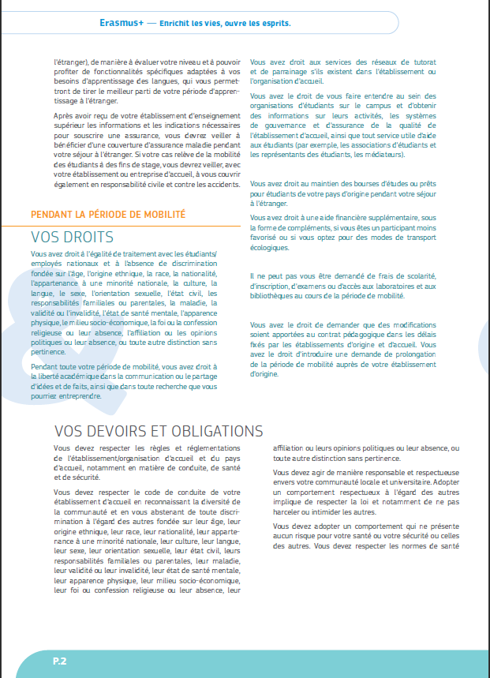

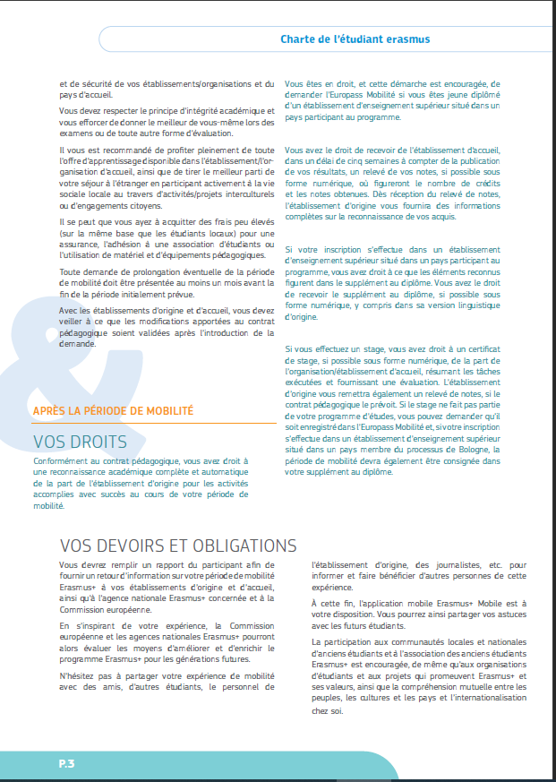

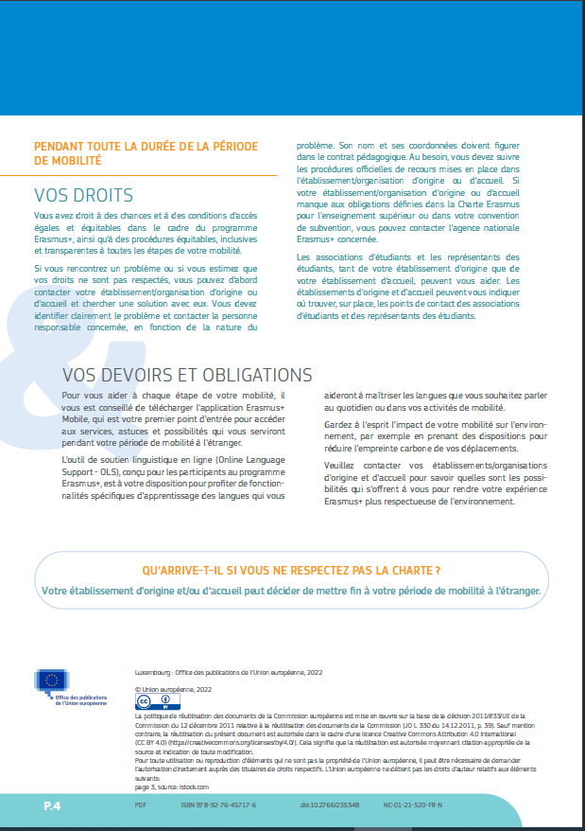

Additional information on the purpose of processing your personal data, what data we collect, who has access to it and how it is protected, can be found at / Des informations supplémentaires sur le traitement des données personnelles, des données que nous collectons, des personnes qui y ont accès et sur la manière dont elles sont protégées, à l'adresse suivante https://ec.europa.eu/programmes/erasmus-plus/specific-privacy-statement_en

